FMP院线电商管理平台
1 概述 2
1.1 平台简介 2
1.2 功能概述 2
2 院线电商管理平台操作介绍 4
2.1 快速入门 4
2.1.1 登录院线电商管理平台 4
2.1.2 注销院线电商管理平台 4
2.2 基础管理 5
2.2.1 组织机构管理 5
2.2.2 影投公司管理 8
2.2.3 影院管理 11
2.2.4 合作商管理 15
2.2.5 影片资料管理 17
2.3 营销管理 19
2.3.1 排期管理 19
2.3.2 影票营销活动 19
2.3.3 影票营销活动审核 26
2.4 平台权限 29
2.4.1 用户组管理 29
2.4.2 用户管理 33
2.5 结算统计 35
2.5.1 电影票交易明细 35
2.5.2 影院电影票交易汇总 36

概述
院线电商管理平台-FMP独立于影院，是一套可以提供院线高度集权、统一管理、统一接入、集中议价、统一排片策略，实现对全部直营影院和多数加盟影院垂直管理的平台。
通过该平台应用，影院将可以实现和第三方销售合作商合作方面形成抱团，巩固话语权，集中议价，缩短结算周期，争取预付款；院线电商管理平台-FMP的应用，对于影院的发展和经营可以起到扬长避短，趋利避害的重大作用。

平台简介

本平台作用是提供院线对影投公司、影院、合作商、影片资料、排期等基础资料统一管理；对影票的营销活动设置，影片营销活动审核进行统一管理；对组织机构、用户组、用户、功能等平台权限进行统一管理；对影院在合作商的电影票交易情况进行汇总，并统一由院线和第三方合作商进行资金结算。
本手册主要介绍该平台相关功能和操作，用于指引使用本平台的各级用户快速理解平台，熟悉平台操作。

功能概述

本平台主要划分为以下几个部分：
1、 包括：基础管理、营销管理、平台权限管理、结算统计四大功能模块。
  - 、基础管理包括了对影院分布情况组织机构管理、投资影院的影投公司管理、影院管理、与影院合作的第三方合作商商管理、影片资料管理
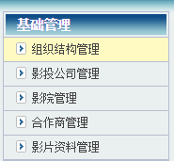
  - 、营销管理包括对影院排期情况的管理、影院进行影票营销活动管理、营销活动审核管理
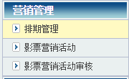
  - 、平台权限管理包括对平台功能权限进行用户组角色管理、对分配不同平台功能权限的所有用户进行用户管理
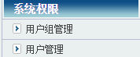
  - 、结算统计包括对影院电影票交易明细情况查看、影院电影票交易汇总查看、合作商电影票交易汇总查看

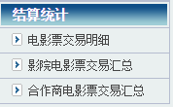

院线电商管理平台操作介绍

院线通过本平台实现对影院基础资料管理，营销管理、不同用户级别的功能权限管理以及影票交易的结算统计。

快速入门

本章节总体介绍院线电商管理平台的一些基本操作，帮助用户快速熟悉该平台，适应岗位业务操作要求。

登录院线电商管理平台

每个用户对院线电商管理平台进行任何操作前，都要先登录平台。

1、打开浏览器，在地址栏输入院线电商管理平台的地址，按键盘“Enter”键。
2、出现院线电商管理平台的登录界面，如下图所示：
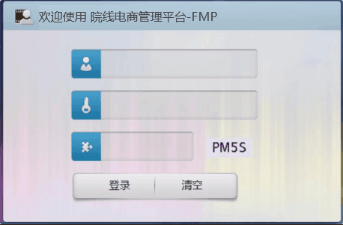

3、输入用户名、密码和验证码，点击【登录】，即可登录到后台管理平台。点击 【清空】，则清空已输入内容。若所输入的用户名或密码信息不正确，将会提示用户名或密码不正确；若输入的验证码错误，则会提示验证 码错误。若输入信息正确，则登录平台。

注销院线电商管理平台

本功能主要完成退出登录用户身份，结束登录用户所有操作功能，返回登录界面的操作。
1、点击主界面右上角的【退出】，直接退出当前用户，返回到登录界面。工作管理主页

1、登录平台后，进入工作管理主页，如下图所示：

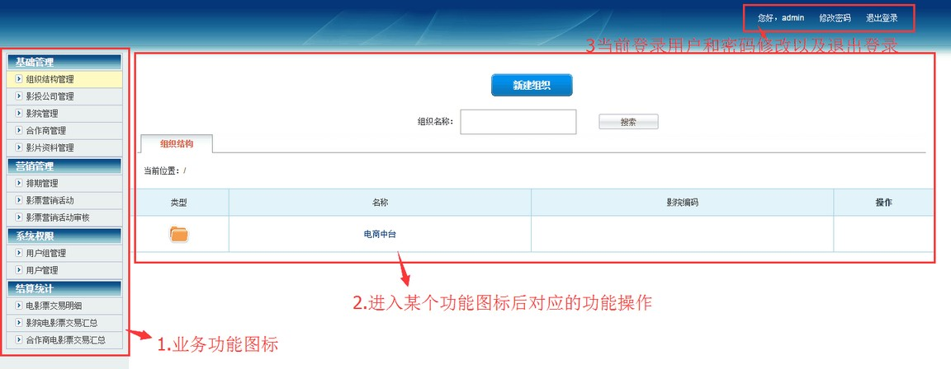

基础管理

1、基础管理主要实现对影院分布的组织结构情况管理、影投公司管理、影院信息管理、合作商管理、影院影片资料管 理。

组织机构管理

1、组织结构管理主要实现对影院分布区域进行管理，包括对组织结构新增、查询、修改、删除。

      - 新增组织

1、在组织机构管理列表界面中，点击【新建组织】，出现新增组织界面，如下图所示：
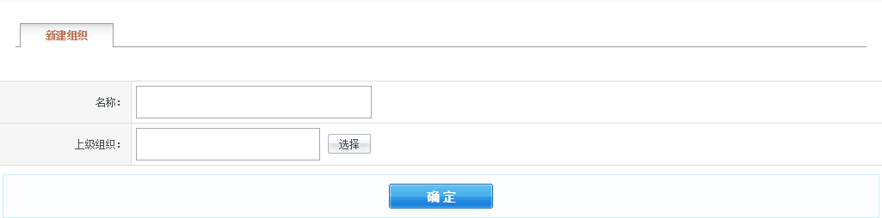

2、输入组织名称，点击右边【选择】按钮，出现如下图所示：

选择该组织对应的上级组织后，点击【确定】，返回新建组织界面；再次点击确定，则新建组织成功，返回当前级别组织结构管理界面列表

查询组织

1、在查询条件中输入所要查询组织名称信息，点击“搜索”按钮。
2、查询如有记录则查询结果显示在查询结果列表中（支持模糊查询），否则，无记录显示。查询有结果时如下图所示：
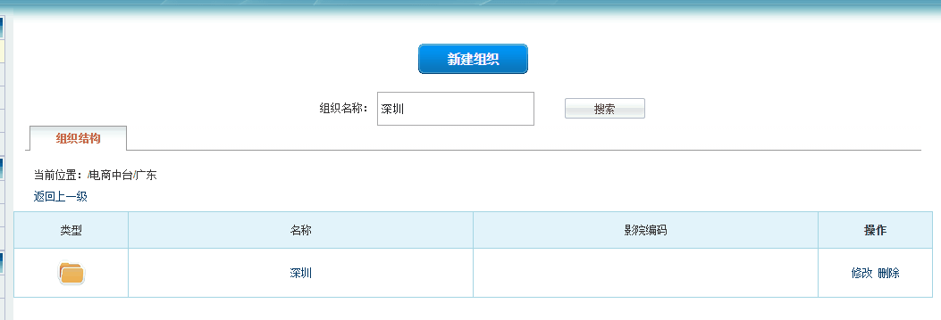

修改组织

1、在对应该级别组织结构列表中，点击需要修改所在行的“修改”按钮,出现修改组织界面，如下图所示：
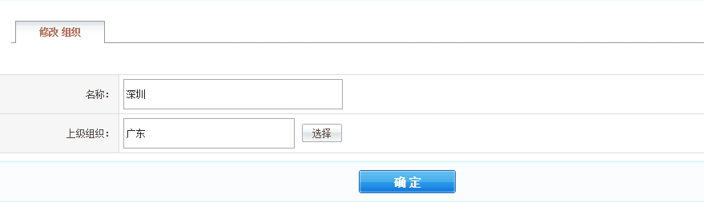

2、对需要修改的内容进行修改，各项内容的修改方式请参见“2.2.1.1 新建组织”章节说明。

删除组织

1、在对应该级别组织结构列表中，点击需要所在行的“删除”按钮，出现如下图所示：

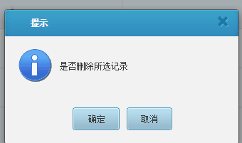

2、点击【确定】则对应的该组织名称被删除，且出现如下图所示的提醒
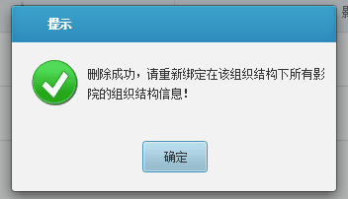

3、该组织结构下影院被解绑，需要到影院管理界面重新绑定该影院所属组织结构。 点击【取消】按钮则不删除，返回 当前级别组织结构管理界面列表

影投公司管理

1、影投公司管理主要实现对投资影院公司进行管理，包括新建、启用/停用、查询、修改、删除

新增影投公司

1、在影投公司列表界面，点击 【新建影投公司】按钮，出现新增影投公司界面如下图所示：
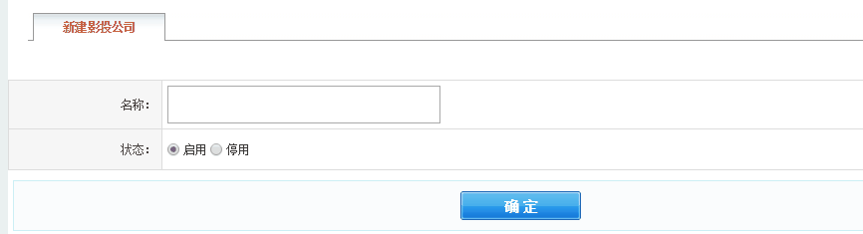

2、输入影投公司名称，如果新建影投公司是要立即启用，则默认状态是启用，否则选择停用，点击确定，则新建影 投公司成功，返回影投公司列表界面。

查询影投公司

1、在查询条件中输入所要查询影投公司信息，点击“搜索”按钮。
2、查询如有记录则查询结果显示在查询结果列表中（支持模糊查询），否则，无记录显示。查询有结果时如下图所示
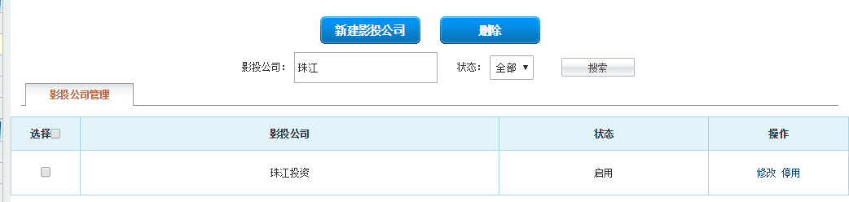

启用/停用影投公司

1、在影投公司列表中，当记录所在行状态是启用，点击操作【停用】按钮，则该行状态变为停用，按钮变为【启用】，此时该影投公司处于停用状态，。如 下图所示：

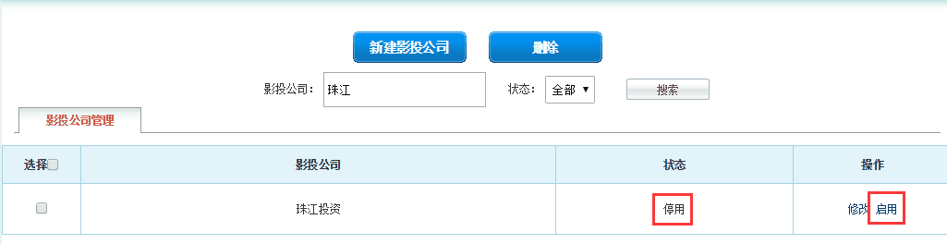

2、在影投公司列表中，当记录所在行状态是停用，点击操作【启用】按钮，则该行状态变为停用，按钮变为【停用】，此时 该影投公司处于启用状态，。如下图所示：
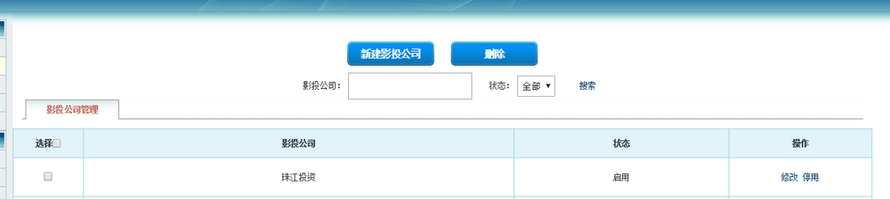

修改影投公司

1、在该影投公司列表中，点击需要修改所在行的“修改”按钮，出现修改影投公司界面，如下图所示：
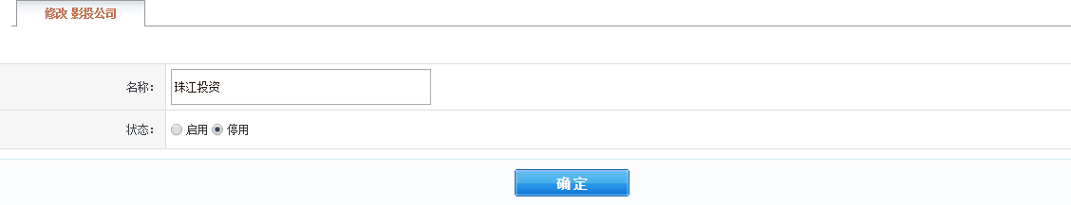

2、对需要修改的内容进行修改，各项内容的修改方式请参见“2.2.2.1新建影投公司”章节说明。

删除影投公司

1、在该影投公司列表中，选择需要删除的所在行，点击上方【删除】按钮，出现如下图所示：

2、点击【确定】则对应的该影投公司被删除；点击【取消】按钮则不删除，返回当前影投公司列表

影院管理

1、 影院管理主要实现对影院信息管理，主要包括同步过来第三方销售服务平台（TSP）新建影院信息，查询影院信息、查看影院信息详情、修改 影院信息、禁用/启用影院信息、同步影院的影厅信息、查看影厅信息、开通影院的合作商。

查询影院信息

1、在查询条件中输入所要查询影院信息，查询条件可通过影院编码、影院名称、影投公司、状态等一项或其中几项进行查询，点击“搜索”按钮。
2、查询如有记录则查询结果显示在查询结果列表中（支持模糊查询），否则，无记录显示。查询有结果时如下图所示：
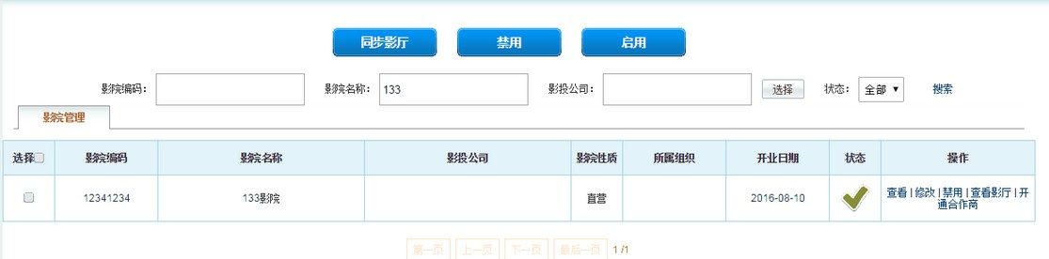
查看影院信息详情

1、在对应该行影院信息列表中，点击需要查看所在行的“查看”按钮，出现查看影院信息详情界面，如下图所示：
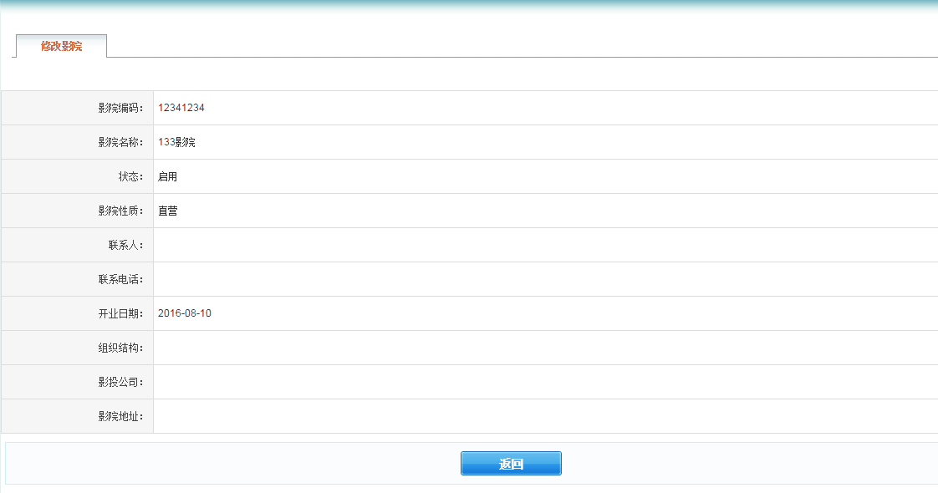

2、点击“返回”按钮则返回到上一个界面

修改影院信息

1、在该影院信息列表中，点击需要修改所在行的“修改”按钮，出现修改影院信息界面，如下图所示：
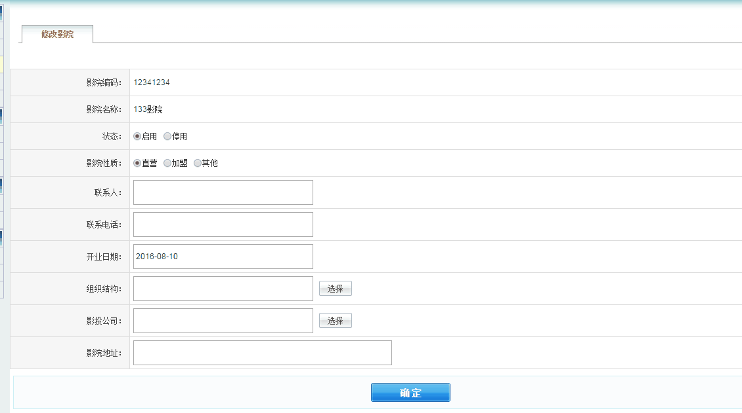

2、根据实际情况选择状态、影院性质、开业日期、输入修改联系人、联系电话、影院地址、另外选择该影院所属的组织机构和影投公司。

禁用/启用影院信息
1、在影院信息列表中，当记录所在行状态是【启用】，点击操作【红色圆圈】按钮，则该行状态变为【启用】，按钮变为如下图所示：
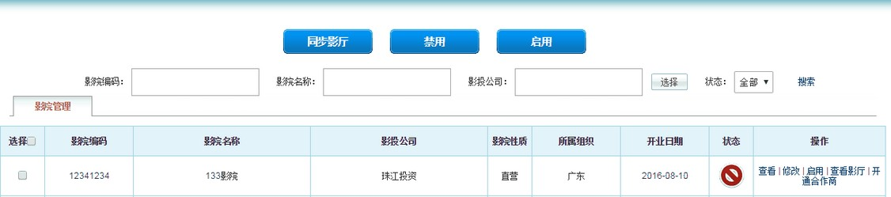

2、在影院信息列表中，当记录所在行状态是【红色圆圈】点击操作【启用】按钮，则该行状态变为【启用】，按钮变为【禁用】如下图所示：
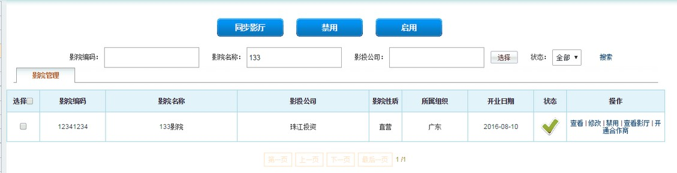

同步影院影厅信息

1、在该影院信息列表中，选择需要同步影厅信息的影院，如下图所示：
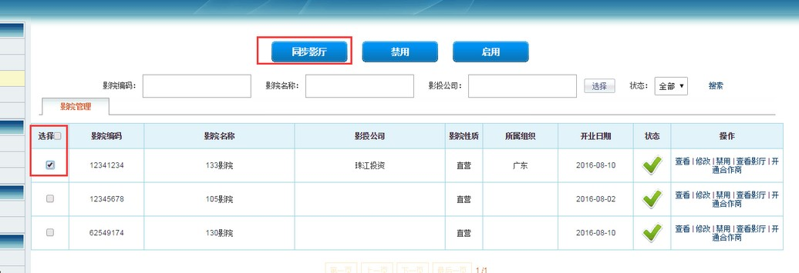
2、点击同步影厅，提示同步成功，如下图所示
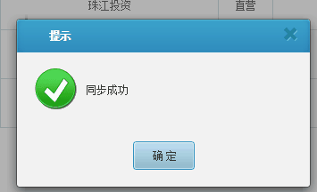

3、点击确定则返回影院信息列表

查看影厅信息

1、在对应该行影院信息列表中，点击需要查看影厅所在行的“查看影厅”按钮，出现查看影厅信息详情界面，如下图所示：
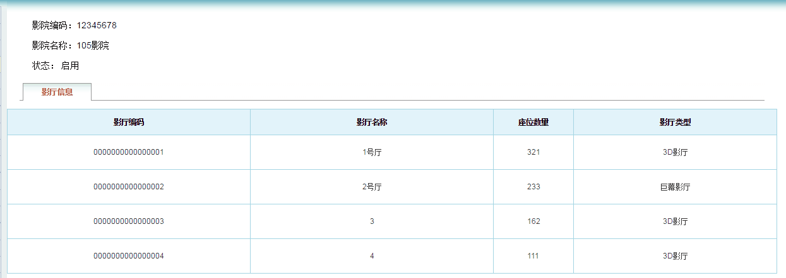

开通影院合作商

1、在该影院信息列表中，点击需要开通合作商所在行的“开通合作商”按钮，出现该影院开通合作商信息界面，如下图所示：

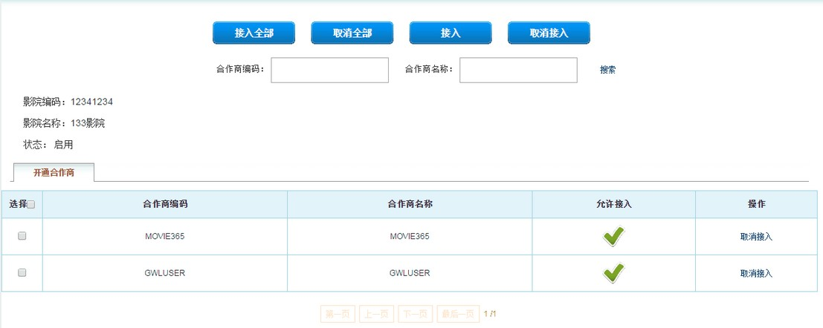

2、点击 【接入全部】按钮，则该影院开通列表下所有合作商，点击【取消全部】按钮 ， 则该影院取消接入列表下所有合作商，选择对应需要取消接入的合作商，点击【取消接入】按钮，则该影院取消接入该合作商，或者直接点击右边操作的的取消接入按钮也一样。接入的操作和取消接接入操作一样。

合作商管理

合作商管理主要实现对合作商信息管理，主要包括同步第三方销售服务平台（TSP）新建合作商信息，查询合作商信息、禁用/启用影院信息、接入影院。

查询合作商信息

1、在查询条件中输入所要查询合作商信息，查询条件可通过合作商编码、合作商名称、状态等一项或其中几项进行查询，点击“搜索”按钮。
2、查询如有记录则查询结果显示在查询结果列表中（支持模糊查询），否则，无记录显示。查询有结果时如下图所示:
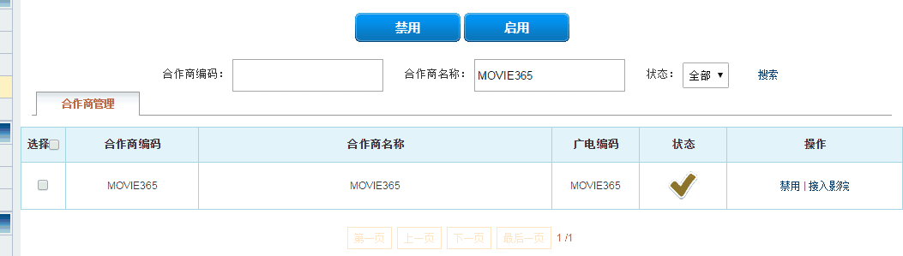

禁用/启用合作商信息

1、在合作商信息列表中，当记录所在行状态是【对勾】 ，点击操作【禁用】按钮，则该行状态变为【红色圆圈】，按钮变为【启用】如下图所示：

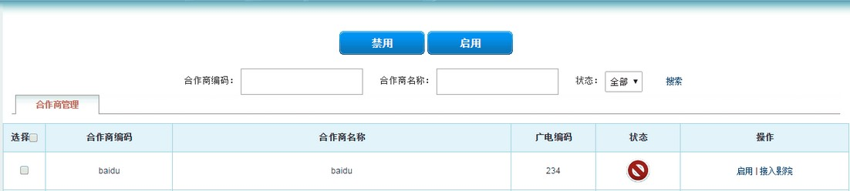

2、在合作商信息列表中，当记录所在行状态是【红色圆圈】，点击操作【启用】按钮，则该行状态变为【绿色对勾】，按钮变为【禁用】 ，如下图所示：

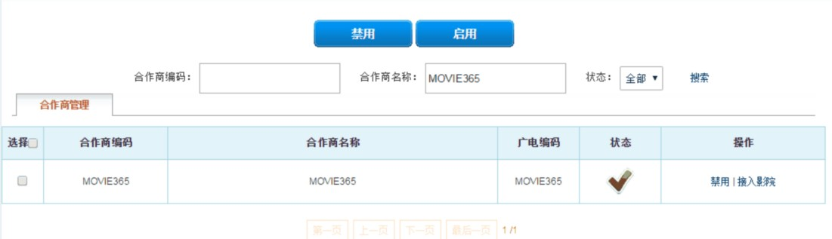
接入影院

1、在该合作商信息列表中，点击需要接入影院所在行的“接入影院”按钮，出现该合作商接入影院信息界面，如下图所示：
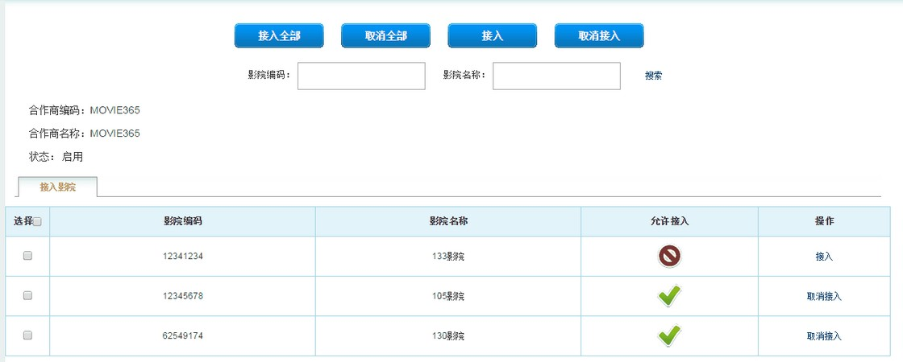

2、点击 【接入全部】按钮，则该合作商继接入列表下所有影院，点击【取消全部】按钮，则该合作商取消接入列表下所有影院，另外选择对应需要取消接入的影院，点击【取消接入】 按钮，则该合作商取消接入该影院，或者直接点击右边操作的的取消按钮。接入的操作和取消接入操作一样。

影片资料管理

1、影片资料管理主要实现下载影片资料信息功能，主要包括下载影片、查询影片资料以及查看影片详情。

下载影片

1、在影片资料列表界面，点击【下载影片】按钮，出现下载影片资料界面如下图所示：

2、选择输入公映开始日期和公映结束日期，点击【下载】按钮，如果影片资料的公映日期在公映开始日期和结束日期范围内，则对应的影片并下载到影片列表，并提示影片下载成功。

查询影片资料
1、在查询条件中输入所要查询影片资料信息，查询条件可通过影片编码、影片名称、公映日期等一项或其中几项进行查询，点击“搜索”按钮。
2、查询如有记录则查询结果显示在查询结果列表中（支持模糊查询），否则，无记录显示。查询有结果时如下图所示:

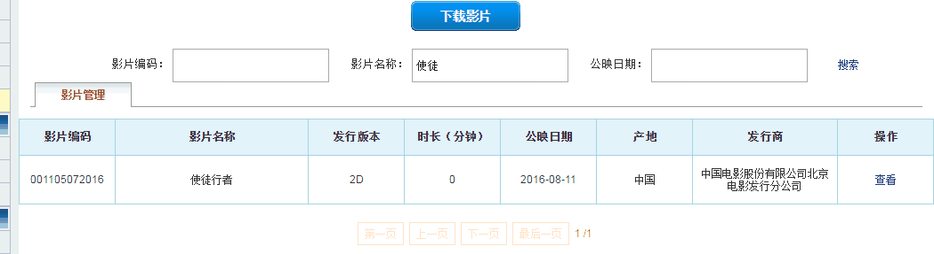

查看影片详情

1、在对应该行影片资料信息列表中，点击需要查看影片所在行的“查看”按钮，出现查看影片资料信息详情界面，如下图所示：
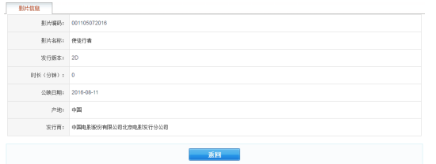
2、点击【返回】则返回影片资料信息列表。

营销管理

营销管理主要实现对影片排期情况的查看，对影票建立实行营销活动，对建立影票营销活动的审核

排期管理

排期管理主要实现对影片放映时间、票价，片长、参与活动等情况的查看。

3.1.1.1 查询影票排期
1、在查询条件中选择输入影院名称、合作商名称、放映日期、影片名称，参与活动，（其中影院名称、合作商名称、放映日期是必填项）输入后击“搜 索”按钮。
2、查询如有记录则查询结果显示在查询结果列表中，否则，无记录显示。查询有结果时如下图所示:
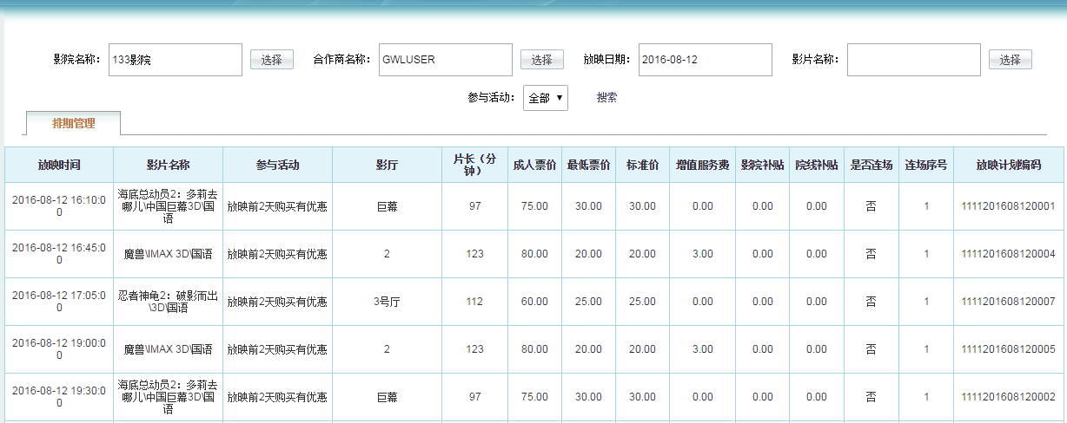

3.查询后可看到影票排期的放映时间、影票名称、参与活动、影厅、片长、成人票价、最低票价、标准价等等信息。

影票营销活动

1、 影票营销活动主要实现对影票建立各种类型的营销活动，吸引更多人来观看影片，主要包括新建营销活动、查看营销活动详情、复制原先营销活动进行修改后新增一个新的营销活动、修改原先营销活动、暂停营销活动、作废营销活动。

新建影票营销活动

1、在营销活动列表界面，点击【新建】按钮，出现新增营销活动界面如下图所示：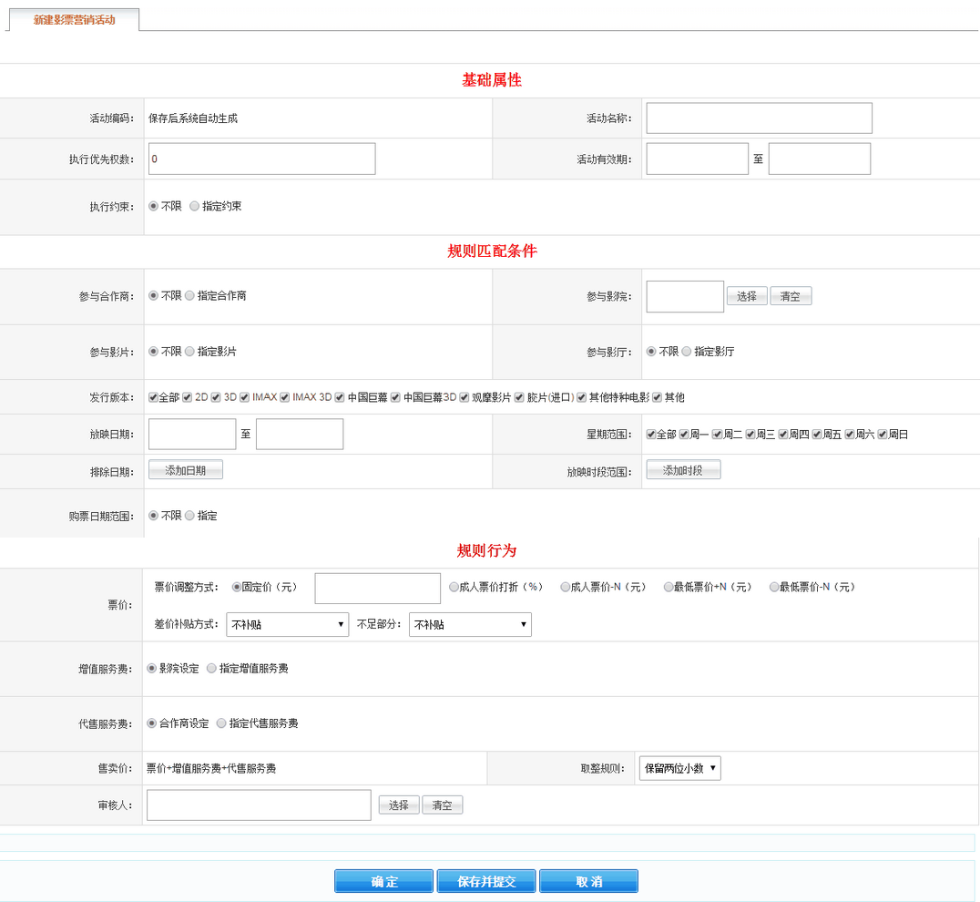

2、基础属性输入包括活动编码（在活动“保存并提交”时平台会自动生成唯一的一个活动编码）、设置活动名称、执行优先级（数字越大，活动优先级越高）、活动有效期、执行约束（可选择不限、当选择指定约束时，可选择设置该营销活动限购总票数、限购总金额、限影院补贴总金额、限院线补贴总金额、限影院院线补贴总金额,另外在此设置基础还可以设置上浮差额。例如设置营销活动限购总票数100张，允许上浮差额为2，则该营销活动最多可以卖102张票）；
3、规则匹配条件包括参与合作商（不限或单多选）、参与影院（单多选）、参与影片（不限或单多选）、参与影厅（不限或单多选）、发行版本（可多选）、放映日期、星期范围（可多选）、排除日期（可添加日期和对应时段范围）、购票日期范围（不限或指定放映前多少天至多少天）；
4、规则行为包括票价调整方式（可在成人票基础打折或者加减N元、最低票价加减N元）、差价补贴方式（是指低于最低票价时影院或院线补贴情况）、增值服务费影院设定或指定增值服务费（可固定金额或票价百分比）、代售服务费合作商设定或指定代售服务费（固定金额或票价百分比）、售卖价（票价+增值服务费+代售服务费）、取整规则、审核人（可多选）；
5、对应信息填写完整后，点击【确定】则保存了该营销活动，返回营销活动列表界面，
但未提交，状态是“新建”；点击【保存并提交】，则该条营销活动提交对应选择的审核人进行审核，状态变为“执行中”；点击【取消】则该条营销活动没保存。

查询影票营销活动

1、在查询条件中输入所要查询营销活动，查询条件可通过活动名称、适应合作商、适应影院、活动有效日期、状态等一项或其中几项进行查询，点击“搜索”按钮。
2、查询如有记录则查询结果显示在查询结果列表中（支持模糊查询），否则，无记录显示。查询有结果时如下图所示
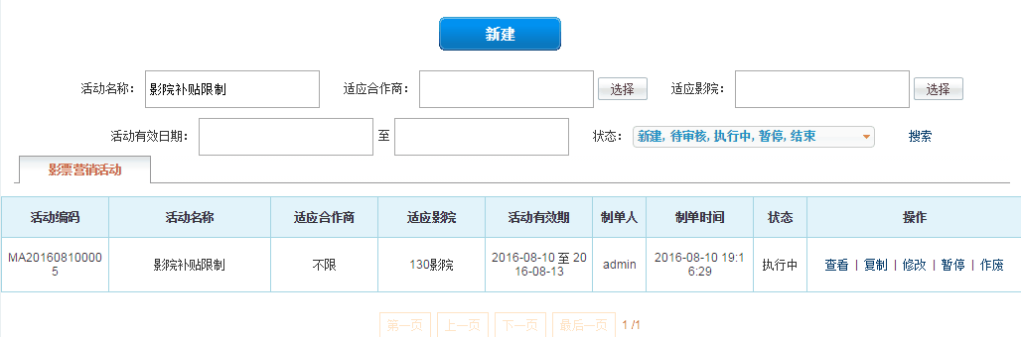

查看影票营销活动

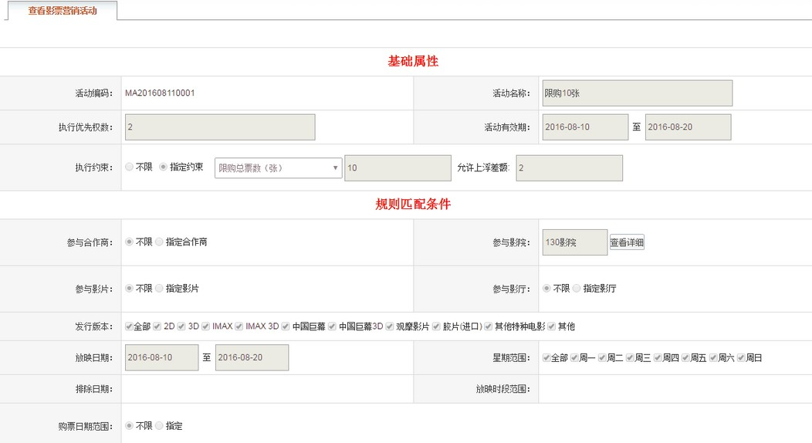
1、在对应该行营销活动列表中，点击需要查看营销活动所在行的“查看”按钮，出现查看营销活动信息详情界面，如下图所示：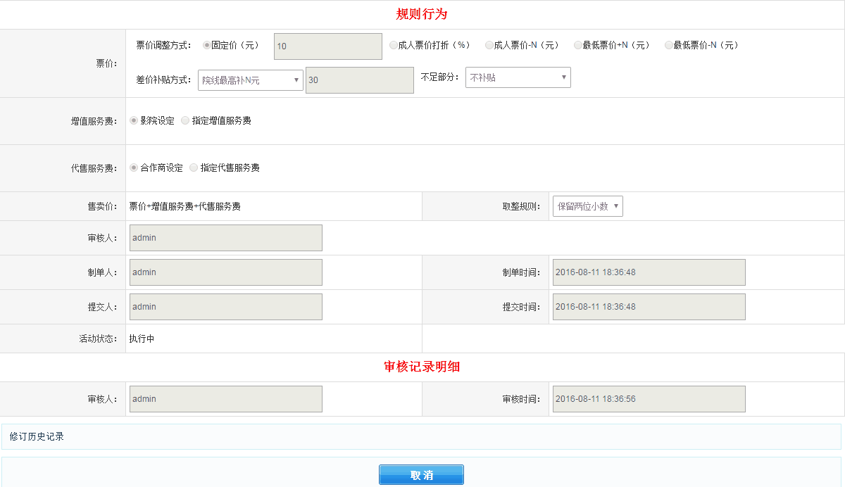

2、点击【取消】按钮，则返回营销活动列表界面。

复制影票营销活动

1、在该营销活动列表中，点击需要复制所在行的“复制”按钮，出现复制营销活动信息界面，如下图所示：
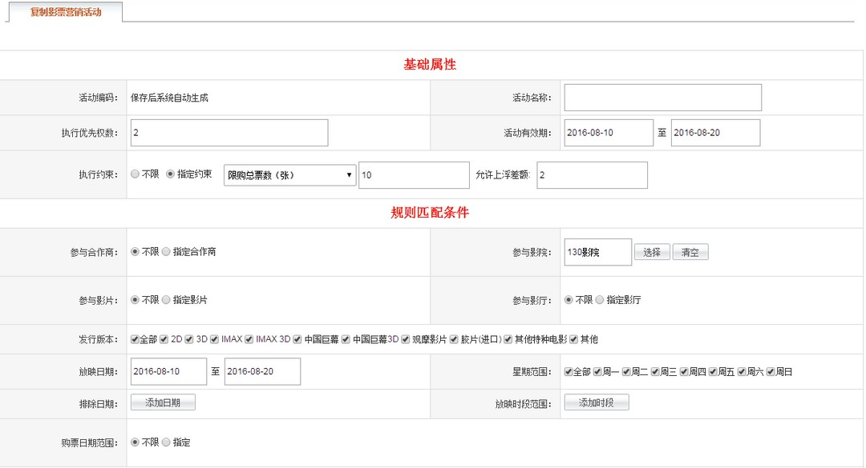
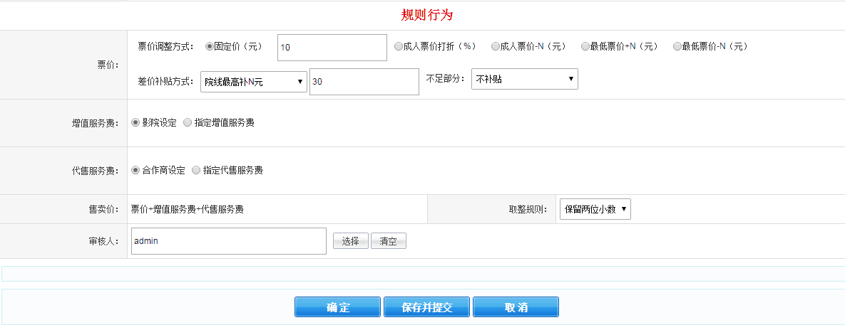

2、对原先营销活动进行修改后，点击【保存并提交】，则新增多一条新的营销活动，并且审核通过后状态由“待审核”变为“执行中”，原先营销活动状态不变，点击【确定】则保存多新的一条营销活动，状态为“新建”，但未提交；点击【取消】则返回营销活动列表界面。

修改影票营销活动

1、 修改状态是“执行中”和“暂停”的营销活动描述：
  - 、在该营销活动列表中，点击状态是“执行中”所在行的“修改”按钮，出现修改营销活动信息界面，如下图所示：
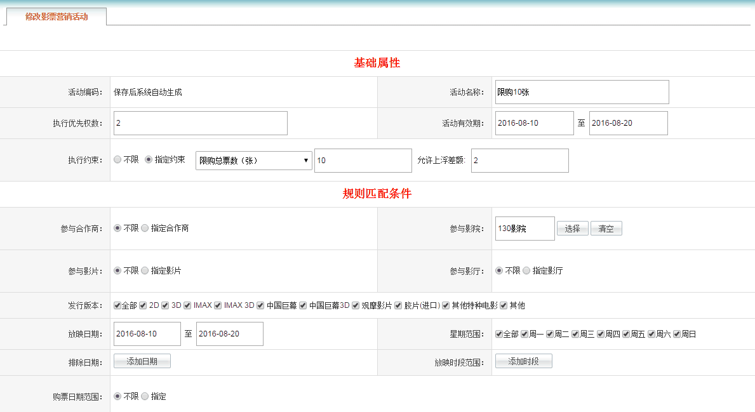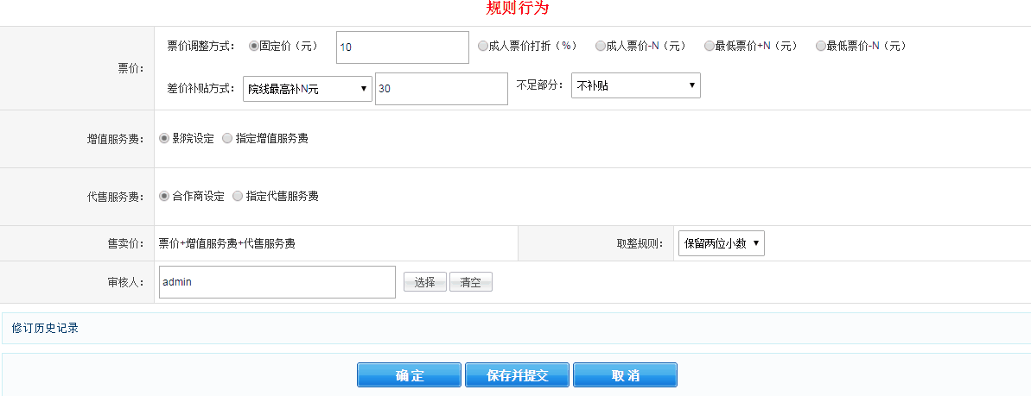

  - 、对原先营销活动进行修改后，点击【保存并提交】，则新增多一条新的营销活动，并且审核通过后状态由“待审核”变为“执行中”，原先营销状由“执行中”变为“作废”处理；点击 【确定】则保存新的一条营销活动，状态为“新建”，原先营销活动由“执行中”变为“作废”处理，并且通过查看新的营销活动时通过点击 【修订历史记录】 按钮可以关联到原先已作废的那条营销活动；点击【取消】则返回营销活动列表界面。
  - 、修改状态是“暂停”的营销活动和修改状态是“执行中”情况一样。
2、 修改状态是“新建“的营销活动描述：
2.1 修改状态是“新建”营销活动，则是将旧的营销活动更新为新的营销活动，不会产生将原先旧的营销活动作废处理一条记录。

暂停/开始影票营销活动

1、在该营销活动列表中，点击需要暂停所在行的“暂停”按钮，出现请确认是否暂停该营销活动提示，如下图所示：
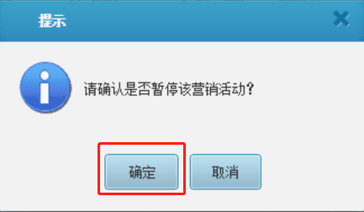

2、点击【确定】则该营销活动状态变为“暂停”，操作变为“开始”按钮；如下图红框所示：

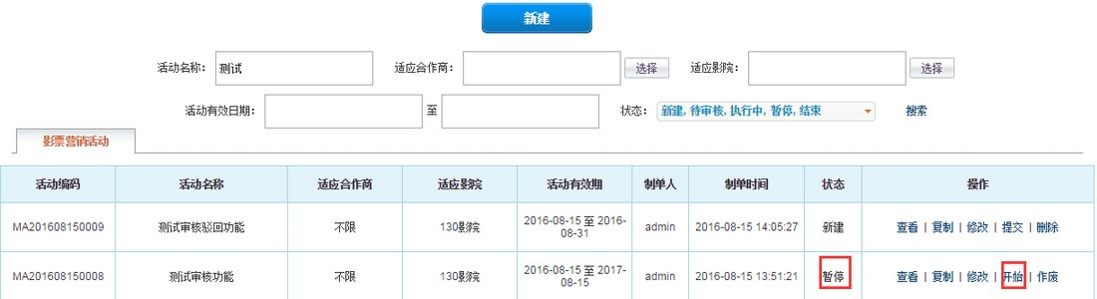
3、点击【取消】则返回营销活动列表

4、开始营销活动操作和暂停营销活动操作一样。

作废影票营销活动

1、在该营销活动列表中，点击需要作废所在行的“作废”按钮，出现请确认是否作废该营销活动提示，如下图所示：
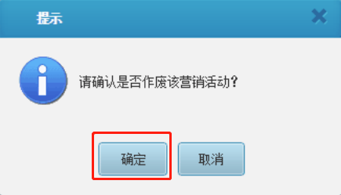

2、点击【确定】则该营销活动作废，该营销活动状态变为“作废”，如下图所示：
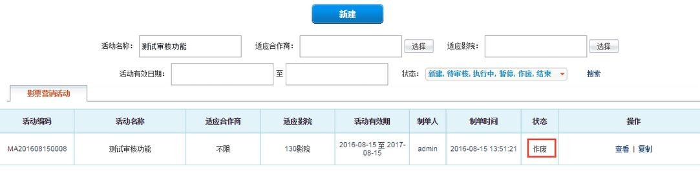

3、点击【取消】 则返回营销活动列表

影票营销活动审核
1、影票营销活动审核主要实现对影票建立各种类型的营销活动进行审核操作，合格的则审核通过，不合格的则驳回修改。主要包括查询影票营销活动、查看影票营销活动详情、审核影票营销活动。

查询影票营销活动审核

1、在查询条件中输入所要查询营销活动，查询条件可通过活动名称、适应合作商、适应影院、活动有效日期、状态等 一项或其中几项进行查询，点击“搜索”按钮。
2、查询如有记录则查询结果显示在查询结果列表中（支持模糊查询），否则，无记录显示。查询有结果时如下图所示
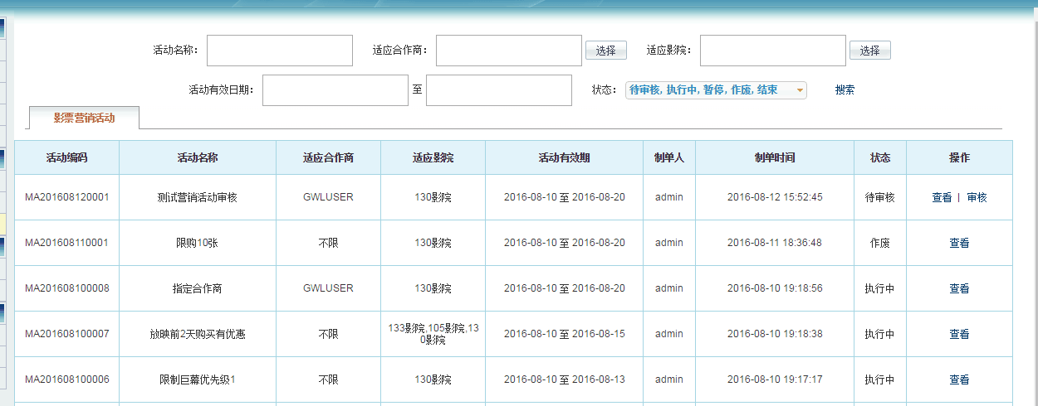

查看影票营销活动审核

1、在对应该行影票营销活动审核列表中，点击需要查看营销活动审核所在行的“查看”按钮，出现查看影票营销活动详情界面，如下图所示：

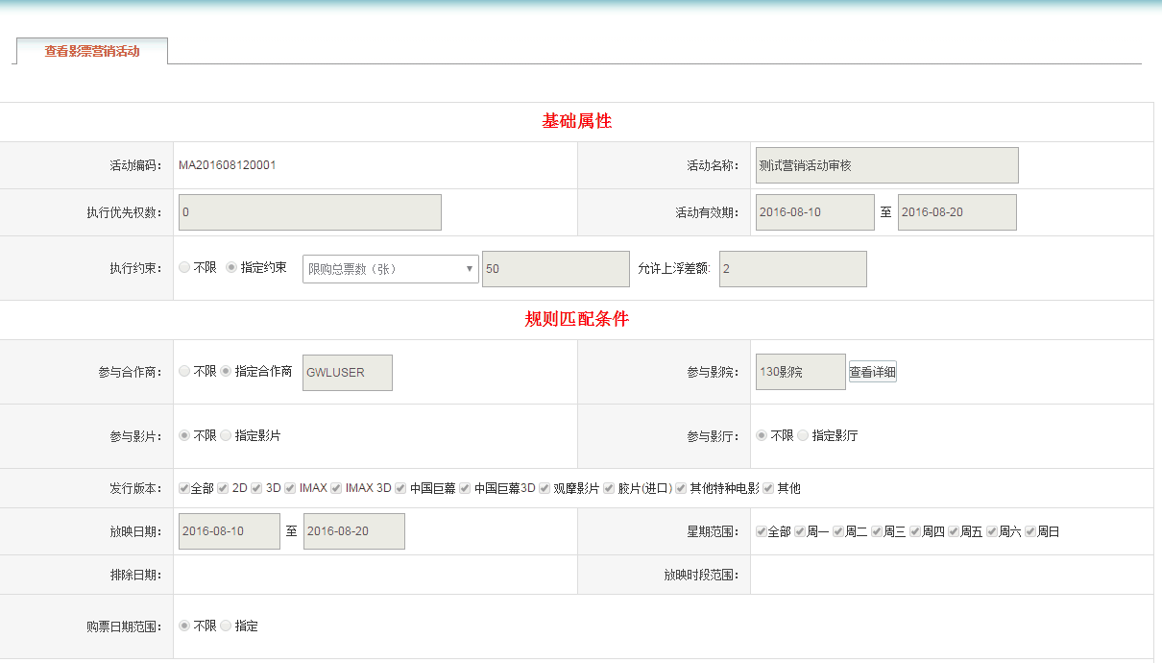
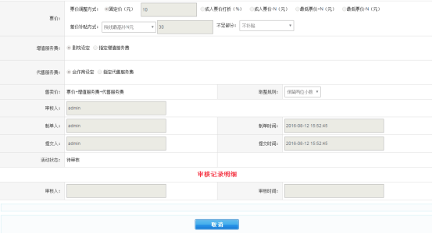
2、点击【取消】返回影票营销活动审核列表

审核影票营销活动

1.查询出审核状态是“待审核”的营销活动，点击需要审核所在行的“审核”按钮，出现审核营销活动信息界面，如下图所示：
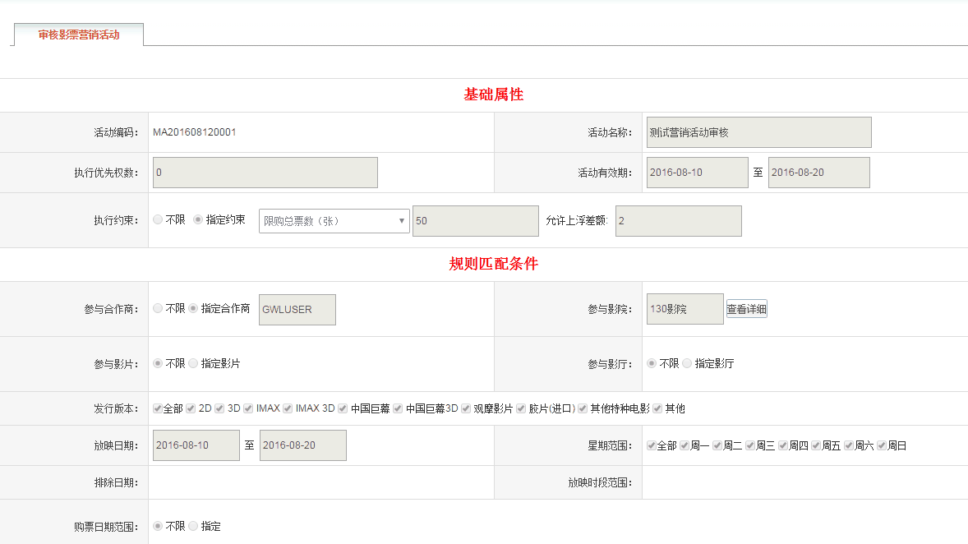

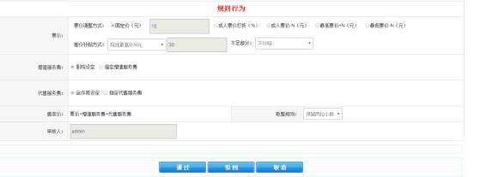
2、点击【通过】则该营销活动审核通过，返回营销活动审核列表界面，状态由“待审核”变为“执行中”；点击【驳回】则该条营销活动被驳回，状态由“待审核”变为“新建”；点击【取消】，则返回营销活动审核列表界面。

平台权限

平台权限主要实现给用户组角色分配功能权限管理以及给用户分配用户组角色的管理，从而实现不同的用户角色拥有不同的功能权限。

用户组管理

1、用户组管理主要实现给用户组角色设置功能权限的管理，包括新建用户组、删除用户组、修改用户组、设置用户组功能权限、用户组绑定影院。

新建用户组

- 在用户组管理列表界面中，点击【新建用户组】，出现新增用户组界面，
如图所示：

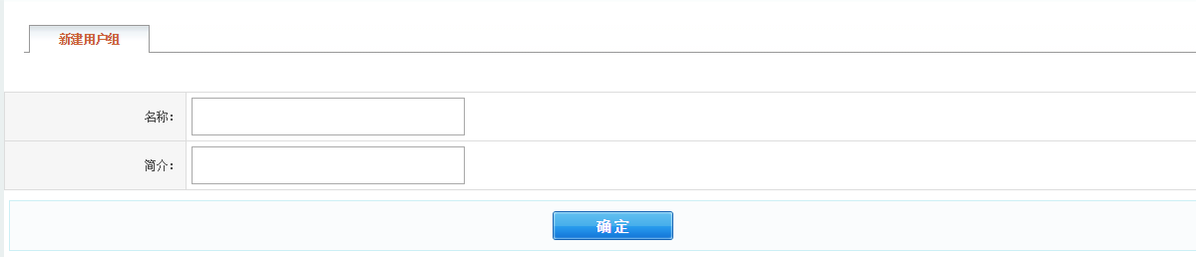

2、输入用户组名称，简介（可填可不填），点击右边【确定】按钮，则该用户组保存成功，返回用户组列表界面。

查询用户组

1、在查询条件用户组名称（支持模糊查询）中输入所要查询用户组，点击“搜索”按钮。

2、查询如有记录则查询结果显示在查询结果列表中，否则，无记录显示。查询有结果时如下图所示：
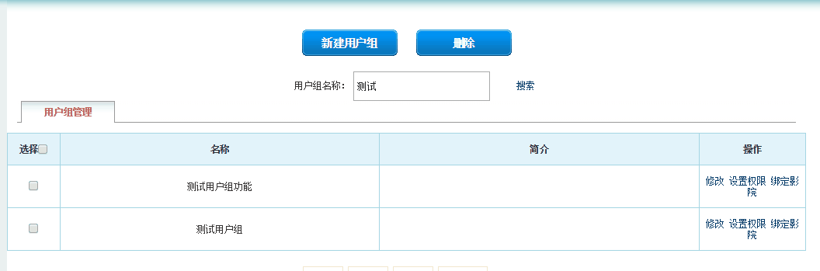

删除用户组
1、在该用户组列表中，勾选需要删除所在行，点击 【删除】按钮，出现是否删除所选记录的提示，如下图所示：

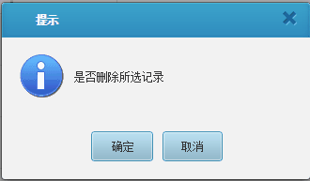

2、点击确定，如果该用户组没有绑定用户，则该用户组删除成功，如果已绑定，则不允许删除，且会提示如下图所示提示：
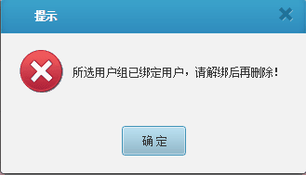

3、该用户组如果需要删除，需到用户管理中解绑已绑定该用户组的所有用户。

修改用户组

1、在该用户组管理列表中，点击需要修改所在行的“修改”按钮，出现修改用户组界面，如下图所示：
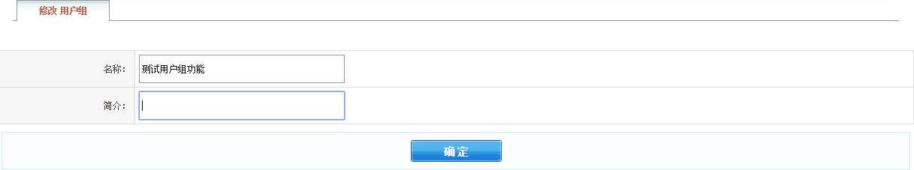

2、对需要修改的内容进行修改，修改后点击【确定】按钮则修改成功，返回用户组管理列表界面。

设置权限

1、在用户组管理列表中，点击需要设置权限用户组的“设置权限”按钮，出现如下图所示界面：
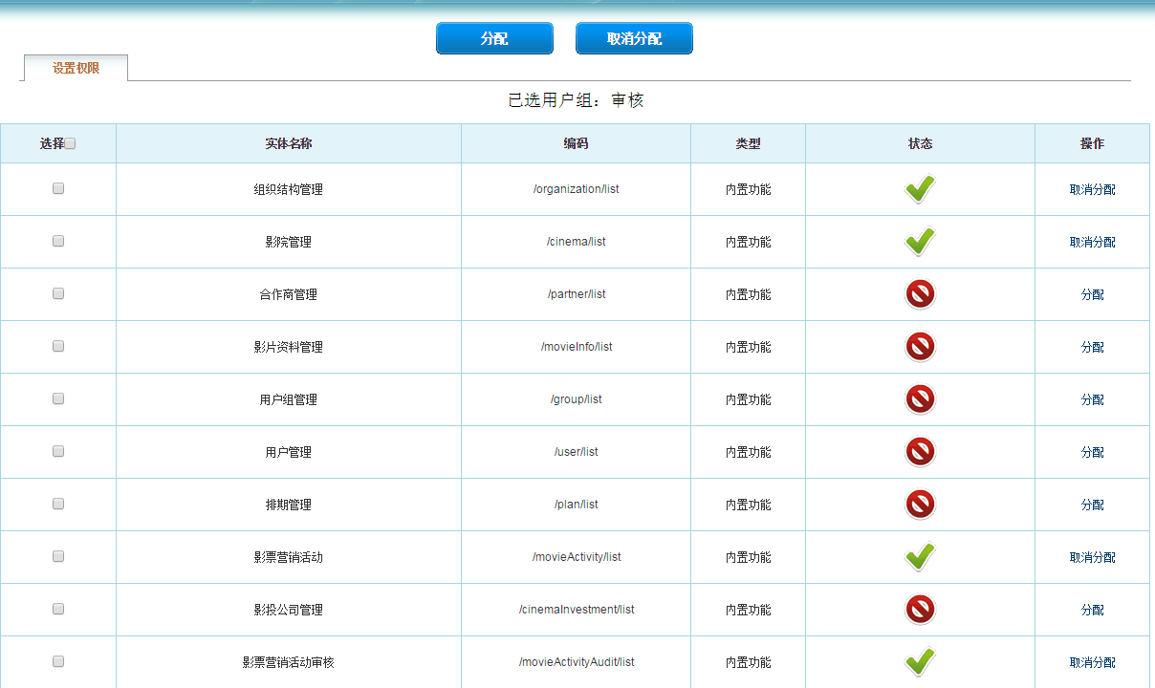
2、点击需要分配功能右边的【分配】按钮，则该功能权限分配给该用户组成功，状态由【红色警示号】 变为【绿色对勾】，操作变为 【取消分配】 ，如果需要给该用户组分配所有功能 ，可以勾上左边的【选择】，再点击上方的【分配】按钮，则分配该用户组所有功能成功

3、分配操作步骤和取消分配操作步骤一样。

绑定影院

Enter topic text here.

用户管理

1、用户管理主要实现给不同用户分配用户组角色，包括新建用户、删除用户、修改用户、设置用户组。

2.4.2 .1 新建用户
1、在用户管理列表界面中，点击【新建用户】，出现新增用户界面，如下图所示：
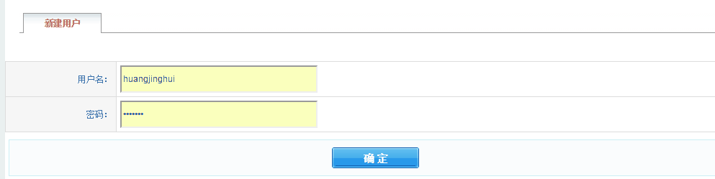
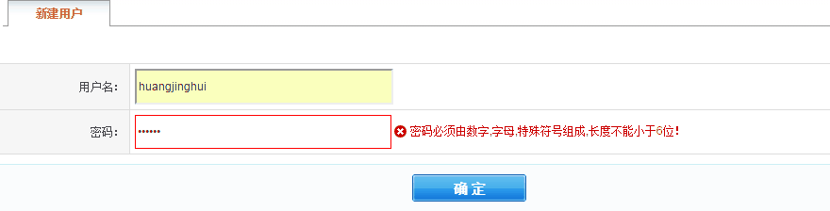2、输入需要创建的用户名、密码（密码必须由数字、字母、特殊符号组成、长度不能小于6位），当密码输入不符合规格时，点击【确定】会出现如下图提示：

3、密码输入符合规格，点击【确定】则保存用户成功，返回用户管理列表界面。

2.4.2 .2 查询用户

1、在查询条件用户名称（支持模糊查询）中输入所要查询用户，点击“搜索”按钮。

2、查询如有记录则查询结果显示在查询结果列表中，否则，无记录显示。查询有结果时如下图所示
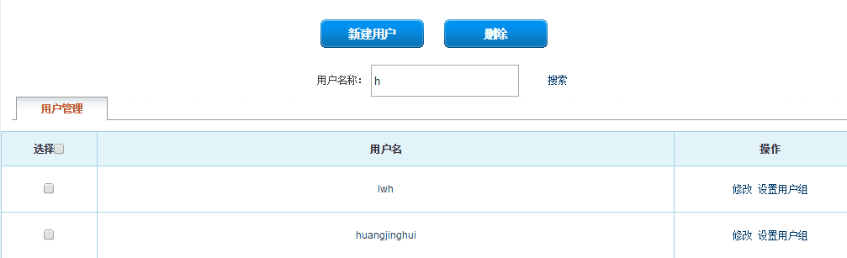

2.4.2 .3删除用户
1、在该用户列表中，勾选需要删除所在行，点击 【删除】按钮，出现是否删除所选记录的提示，如下图所示：
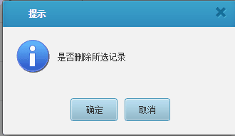

2、点击【确定】，则该用户删除成功，返回用户管理列表界面，点击【取消】按钮则不删除。

2.4.2 .4修改用户

1、在该用户管理列表中，点击需要修改所在行的“修改”按钮，出现修改用户组界面，如下图所示：
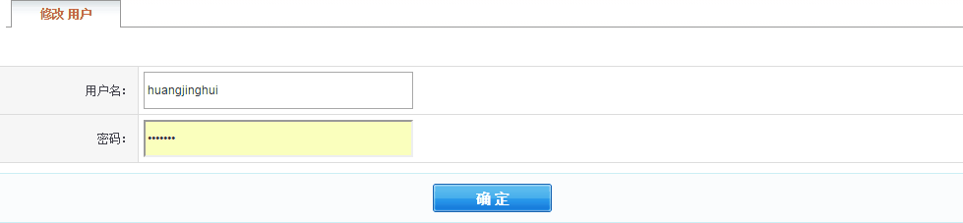
2、对需要修改的内容进行修改，修改后点击【确定】按钮则修改成功，返回用户管理列表界面。

2.4.2 .5 设置用户组

1、在用户管理列表中，点击需要设置权限用户组的“设置用户组”按钮，出现如下图所示界面：
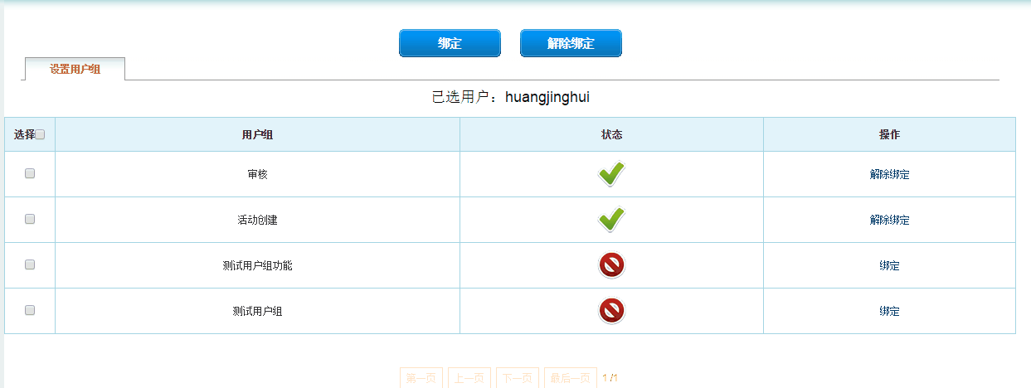

2、点击需要绑定用户组右边的【绑定】按钮，则该用户绑定该用户组成功，状态由【红圆圈】变为【对勾】，操作变为【解除绑定】，如果需要给该用户组分配所有功能 ，可以勾上左边的【选择】，再点击上方的【绑定】 按钮，则分配该用户所有用户组角色成功。
3、取消绑定用户组操作步骤和绑定用户组操作一样。

结算统计

1、结算统计主要实现统计电影票交易明细报表查询、影院电影票交易汇总查询、合作商电影票交易汇总查询。

电影票交易明细

1、电影票交易明细主要实现可通过查询条件查找某个影院的某个供应商所有电影票交易明细情况或者某个交易时段、放 映时段等等交易明细情况。

查询电影票交易明细

1、在查询条件中输入所查询电影票交易明细范围，查询条件可通过交易时间、放映时间、合作商名称、影院名称、匹 配价格策略、影片名称、交易单号、电影票编号、交易单号、电影票编号、交易类型等一项或其中几项进行查询 （其中合作商名称和影院名称是必填选项），点击“搜索”按钮。
2、查询如有记录则查询结果显示在查询结果列表中（支持模糊查询），否则，无记录显示。查询有结果时如下图所示：
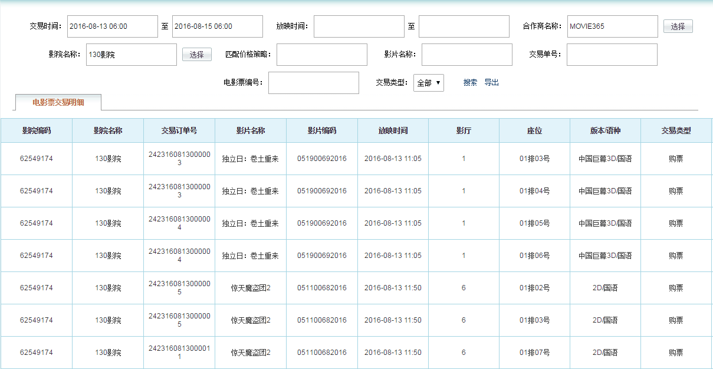

导出电影票交易明细

1、在查询出来的结果列表中 ，点击【导出】按钮，则该电影票交易明细列表用EXCEL表格导出，如下图所示：
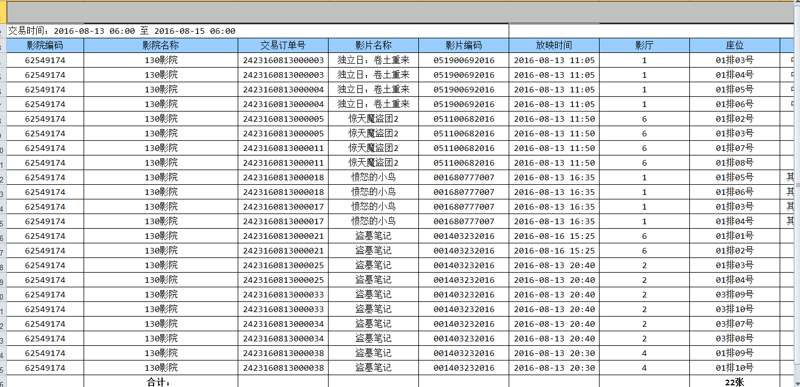

影院电影票交易汇总

1、 影院电影票交易汇总主要实现可通过查询条件查找所有电影院的电影票交易汇总情况

查询影院电影票交易汇总

1、在查询条件中输入所查询电影票交易汇总范围，查询条件可通过时间统计、交易时间、合作商名称、影院名称、影投公司等一项或其中几项进行查询，点击“搜索”按钮。
2、查询如有记录则查询结果显示在查询结果列表中（支持模糊查询），否则，无记录显示。查询有结果时如下图所示：
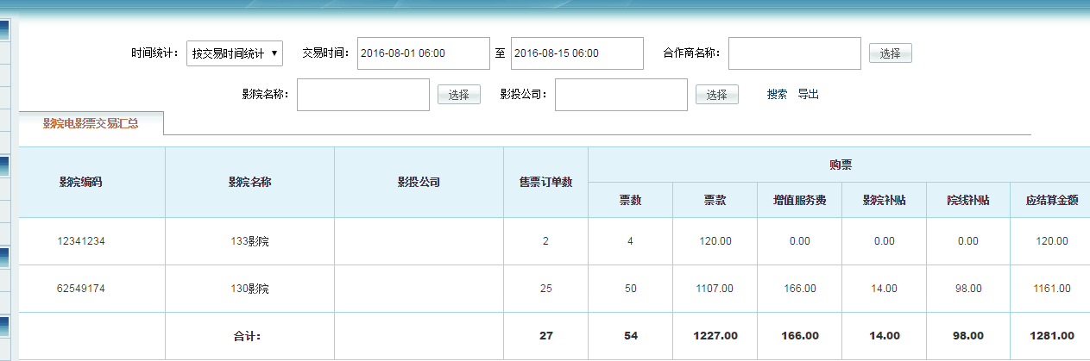

导出影院电影票的交易汇总

1、在查询出来的结果列表中 ，点击 按钮，则电影院交易汇总列表用EXCEL表格导出，如下图所示：
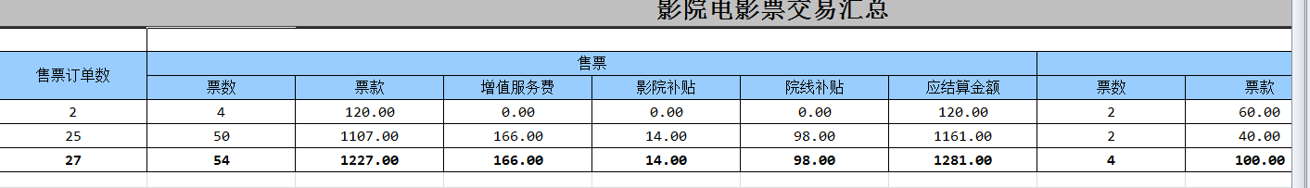

合作商电影票交易汇总
1、合作商电影票交易汇总主要实现可通过查询条件查找所有合作商的电影票交易汇总情况。

查询合作商电影票交易汇总

1、在查询条件中输入所查询合作商电影票交易汇总范围，查询条件可通过时间统计、交易时间、合作商名称、影院名称、影投公司等一项或其中几项进行查询，点击“搜索”按钮。
2、查询如有记录则查询结果显示在查询结果列表中（支持模糊查询），否则，无记录显示。查询有结果时如下图所 示：
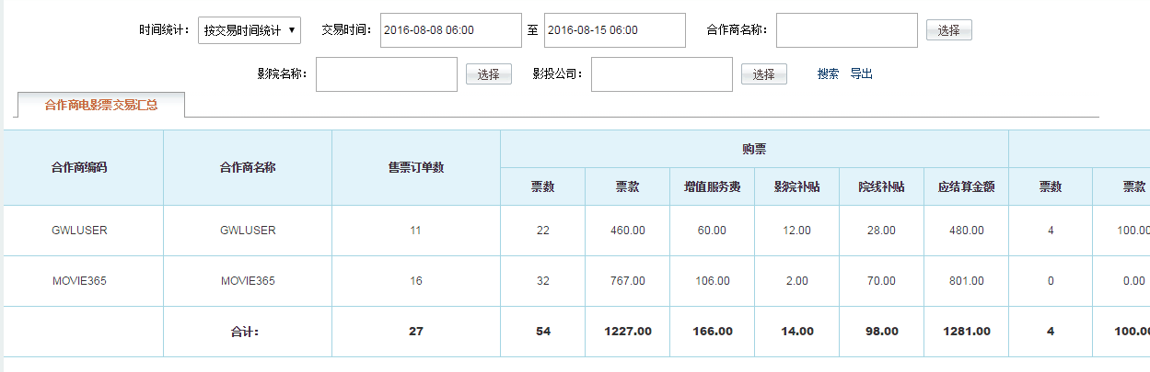

导出合作商电影票交易汇总
1、在查询出来的结果列表中 ，点击按钮，则合作商电影票交易汇总列表用EXCEL表格导出，如下图所示：
